南方IT学院
学 生 毕 业 论 文

题 目 学生信息管理系统的设计与实现

学 号： 00180630003

专 业： 软件工程

学生姓名： 陈兴勇

指导教师： 陈军

年 月

诚 信 声 明

我声明，所呈交的毕业论文是本人在老师指导下进行的研究工作及取得的研究成果。据我查证，除了文中特别加以标注和致谢的地方外，论文中不包含其他人已经发表或撰写过的研究成果，也不包含为获得其他教育机构的学位或证书而使用过的材料。我承诺，论文中的所有内容均真实、可信。

毕业论文作者签名： 签名日期： 年 月 日

论文摘要

随着社会和科技的发展，现代化是当今社会的一个重要改革，我国教育迎来了蓬勃发展的新局面，采用传统的学生信息管理模式，例：手工管理。对于一个学校来说，学生人数不断增长，因此，信息管理化是发展的趋势。
通过这种方式，给学校带来更方便的管理，使的管理没有时间、空间的限制，提高了学校的工作效率和管理水平。
本系统主要信息管理方便而设计的，其次是学生考试，使用web作为网页前端开发语言和Tomcat作为后台服务器开发语言，使用SQL Server数据库作为学生信息管理系统的数据库，同意用 IDEA作为开发工具。主要实现了权限管理、成绩管理功能、人员管理功能、系统通知、登录功能等功能。基本上满足了学校的日常管理功能，极大的方便了管理，为老师和管理者留出更多的自由支配时间，减少了劳动力。
关键词：权限管理；成绩管理；考试管理；系统通知；人员管理；班级管理；年级管理；

目 录
目 录 4
1 引言 1
1.1 背景 1
1.2 研究现状与发展趋势 1
1.3 现实意义 1
1.4 系统概述 2
1.5 开发环境介绍 2
1.5.1 运行环境 2
1.5.2 开发工具 2
2 可行性分析 3
2.1 问题定义 3
2.2 技术可行性分析 3
2.3 经济可行性分析 3
2.4 操作可行性分析 3
3 需求分析 4
3.1 功能性需求 4
3.1.1 登录功能 4
3.1.2 注册功能 4
3.1.3 登出功能 4
3.1.4 添加功能 4
3.1.5 修改信息功能 4
3.1.6 添加用户功能 5
3.1.9 修改用户信息 5
3.1.10 权限管理功能 5
3.1.11 系统通知功能 5
3.2 非功能性需求 5
3.2.1 界面需求 5
3.2.2 安全性需求 5
3.2.3 数据库需求 5
4 概要设计 6
4.1 概述 6
4.2 技术采用 6
4.3 系统总体设计 6
5 数据库设计 7
5.1 数据库概述 7
5.2 数据表介绍 7
5.3 系统E-R图 7
5.4 数据字典 8
6 系统实现 10
6.1 系统登陆界面 10
6.2 系统主界面 10
6.3 系统通知 11
6.4 修改密码功能 12
6.5 添加功能 12
6.6 修改功能 13
6.7 权限管理 13
7 系统测试 14
7.1 测试计划 14
7.1.1 测试目标 14
7.1.2 测试环境 14
7.2 测试方法 15
7.3 测试用例 15
7.3.1 功能测试 15
7.3.2 界面测试 16
7.4 测试结论 16
8 总结 17
致谢 18
论文评定表 19

1 引言
当今乃计算机网络的蓬勃发展、信息发达的时代。计算机的最大好处就在它能进行信息管理。，同时介绍了系统开发的目标、该系统的运行环境以及主要意义在于提高服务质量、提高考试工作效率、提高学生管理工作等。

1.1 背景
计算机网络的出现带给了世界巨大的变化，从过去只面向专业部门的信息传送扩展到现代生活的各个角落，它为世界的发展和变革做出了无可估量的贡献。网络渐渐的从人们极少了解的领域来到了全世界平常人的生活中。
随着电脑和网络的普及，人们对于电脑的应用也不再陌生。目前社会上信息时代发展飞快，在各级各类的学校中，学生成绩管理一直都是学校的一项重要的内容。随着学校规模的扩大和人数不断的增长或者学校建立的越来越多，学生信息管理成为一项十分繁重的工作。基于Web的信息管理系统利用JSP技术与Web数据，具有数据的输入、查询、修改等功能，应用该系统可大大提高工作的效率，并且为了进一步完善计算机教务管理和信息管理打下良好的基础。

1.2 研究现状与发展趋势
随着我国的经济高速发展，教育水平的不断提高，教育的发展趋势，越来越倾向于人工智能，国家也越来越重视教育，而大部分学校都没有一个完善的系统来统计，学生的学习情况，以及教师的一些教学方面的统计，学生信息管理是各大学校的主要日常管理工作之一，涉及到校、师、生的诸多方面，学生成绩日常管理工作以及保存管理日趋繁重、复杂。
为了更好的适应信息时代的高效性，一个利用计算机来实现高效学生信息工作的系统将必然诞生。基于这一点，设计了一个基于java的学生信息管理系统，用来就学生信息进行管理，以便在最短的时间内，高效准确的完成整个学生信息过程。基于java的学生信息管理系统主要是针对学校中涉及学生信息的一系列相关工作的管理，本系统的建立使高效学生信息的管理更加规范化、系统化，查询手段更加便捷化。

1.3 现实意义
对于上述的认识，传统的管理方式确实存在很多弊端，如对象范围广，数据存储不易,填写的数据多，不易存档，成千上万的信息和堆积如山的单据对管理人员来说是一个负担，需要大量的文档资料，管理效率也不高。所以该系统针对高等学校学生信息管理的特点以及管理中实际需要而设计，能够有效地实现学生信息管理的信息化，减轻管理人员的工作负担，高效率、规范化地管理大量的学生信息，并避免人为操作的错误和不规范行为。
现在也有很多的学生信息管理，但是有的过于简单，有的过于复杂，不能完全用于学校的应用，而每个学校都有自身的特点和具体情况，所以不一定适用。针对于这种情况，我认为很有必要开发一套针对于学校本身信息管理和分析的系统。这样一个系统不但可以降低工作量，提高办公效率，而且可以使分散的学生信息得到集中管理，这对减轻管理工作负担，提高管理水平，实现学生信息管理的现代化具有重要意义。

1.4 系统概述
该系统主要针对的是小学，初、高中的设计的，基本符合他们所要用到的功能。目前，本设计应解决的主要的功能有:
- 系统的管理
设置一个系统管理员对系统进行管理，管理员进入系统后可对学生、老师、班级、课程进行增、删、改、查操作。
- 成绩的管理
考查是对学生多学知识和技能进行平时考核的方法。可依据平时课堂提问、课堂作业、实际操作。单元测试等方法采集学生学习成绩。
- 权限的管理
不同的职位，管理员，教师，学生要对他们进行权限的分配，不然学生信息的管理会出现混乱。

1.5 开发环境介绍

1.5.1 运行环境
硬件环境：
CPU:2.30GHZ或者更高
内存：128M或更多
显示器分辨率：800*600或者更高
系统类型：64位操作系统
软件环境：
操作系统：windows 10

1.5.2 开发工具
前、后端：IDEA 数据库：MySQL环境：JDK1.8

2 可行性分析

2.1 问题定义
由于现于今的学籍管理非常繁琐，行政人员付出大量的工作时间，得到的效率很低。可行性研究的目的，就是用最小的代价在尽可能短的时间内确定问题是否能够解决。系统的可行性分析主要包括技术、经济、操作，主要都是判断系统是否符合现实、能否带来减轻行政人员的工作负担。

2.2 技术可行性分析
通过调查分析开发学生管理系统所具备的能力及实现的方法，确定总体结构，利用，这样有利于系统的开发和维护。IDEA用来快速构建web应用的骨架，采用mvc模式，在控制器中（controller模块）接收客户端的get或post请求，并且使用第三方数据库模块MySQL构建数据库模型，通过数据库读写操作，组装好相应的响应数据（res），调用相应的view视图（项目使用Easy U I模板）渲染，这一部分是经典的后端MVC模式。

2.3 经济可行性分析
运行该系统只需要一台性能一般的电脑就可以了，系统环境也是符合大众的windows界面，数据库也是不需要成本的MySQL，所以对于一般的学校来说都是很小的支出。而一些大型的学校采用的是ORCAL，这就导致他们每年都要花费一大笔钱在数据库的支付上，这不符合我们的定位。

2.4 操作可行性分析
该学生信息管理系统能通过简洁易懂的界面操作，来管理系统，使用方便和了解简单的同时更容易维护，因此，工作人员只需会一点计算机的基础就可以对该系统进行操作，大大减少了工作人员的负担，因此看来是可行的。
因此无论从学生信息管理系统的技术、操作以及经济上，开发都是可行的。

3 需求分析
学生信息管理系统主要是实现对学生学籍信息，班级信息，课程信息，以及成绩信息的系统，自动化的管理系统。主要对各模块信息的增删改查的操作。

3.1 功能性需求
功能性需求是通过在与学校沟通过程中，了解学校的业务流程以及操作过程后，形成的系统必须实现的功能，这满足了学校的日常工作的需求。

3.1.1 登录功能
登录功能是为了防止不是学校人员任意使用学生信息管理系统而设置的，同时也是为了确认登录者权限而设置的，要进入系统的主界面就必须经过登录界面。
在登录界面输入有效的用户名和密码，如用户名输入admin，密码输入123就可以跳转进入系统的主界面，此时系统的后台服务器会自动判断登录者的权限，分配权限相关的业务功能，显示到主界面。不同的登录者有不同的界面业务显示。登录功能的用例如图3.1所示。
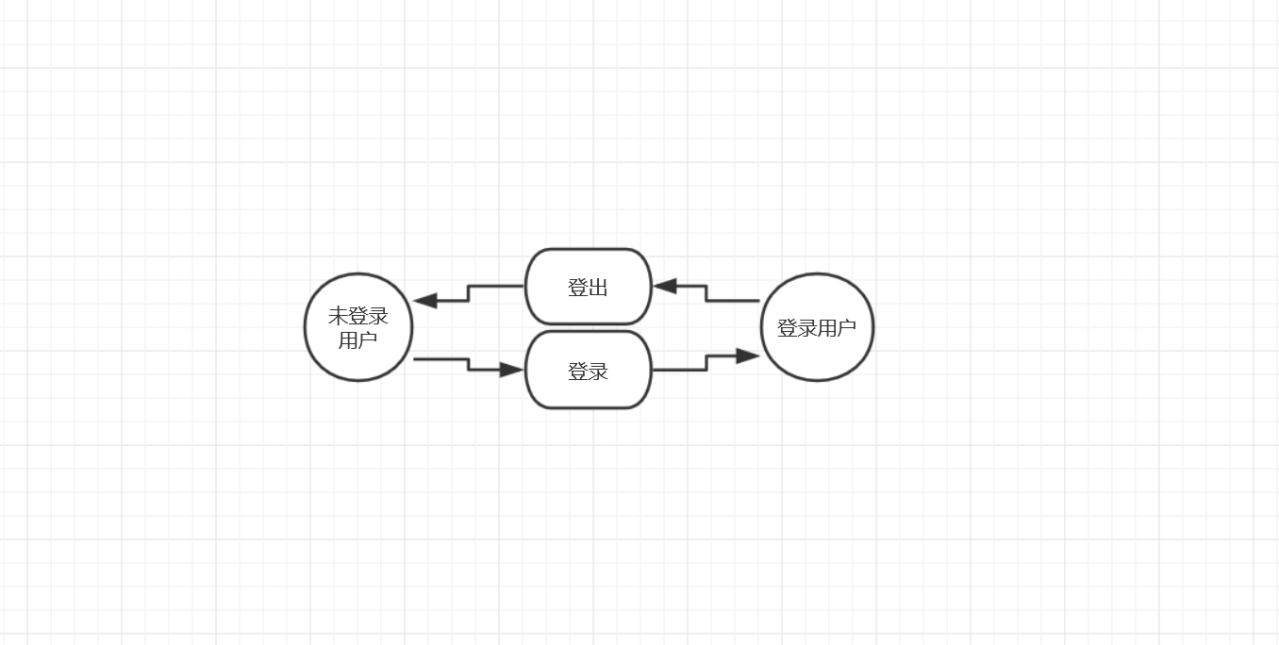
图3.1 登录功能用例图

3.1.2 注册功能
当学校有新成员，通过管理员可以使用注册的功能，在跳出的页面中输入姓名、电话、身份证、入校时间、备注、等有效信息点击确认即可，然后就可以在展示列表里面看到新的信息。

3.1.3 登出功能
当有用户想要退出登录时，可在相应的用户上点击右侧的退出按钮，就可以进行退出的操作。

3.1.4 添加功能
当有新的班级时，可通过添加班级的功能，进行班级的添加，输入班级号，备注信息，选择添加即可。

3.1.5 修改信息功能
当班级的信息有改动时，可以通知用户修改个人的班级信息，学生从教师处获取到修改的信息，在相应的用户信息中点击修改信息按钮，修改后点击保存，以确定用户信息的准确性。

3.1.6 添加用户功能
当学校想要添加新教师时可点击教师列表页面的添加老师按钮，在弹出的添加老师页面输入相关信息，如姓名、性别、身份证、电话、邮箱等，确认信息，后台将信息保存在数据库后就可以在教师展示界面看到相关的教师信息。

3.1.9 修改用户信息
每个人的信息都有可能发生变化的，这时就需要修改，在学校当有教师的信息发生变化时，我们也应该能进行信息的修改，在相应的教师信息上方点击修改员工信息按钮，使用修改功能来修改教师的信息，如将所教科目修改成语文，确认后，系统的后台就会自动的更新教师的信息，再返回到教师展示列表中，此时我们可以看到修改后的信息。

3.1.10 权限管理功能
每个系统中的成员职位权限都是不一样的，比如管理员就可以管理系统的所有事情，而其他的成员就只能管理职责所在的部分，所以权限的设置是一定需要的，如老师就可以查看老师的所有信息包括电话、身份证、地址等同时还可以管理学生，而学生，就只能看到该对应班级内的所有学生，并不能看到其他班的信息。

3.1.11 系统通知功能
当学校有通知想要告知所有学校成员时，可通过系统通知的发送通知功能，填写通知信息的内容如信息的标题、信息的内容、信息目标通知人，点击确定就可以被其他看到，并查看通知内容。

3.2 非功能性需求
本系统主要目地是能够让用户在操作该系统时能够操作简洁明了，并对界面不会有厌倦感，重要的是学校的信息能够得到安全的保障。

3.2.1 界面需求
因为系统的使用者都不是精通计算机的，而是有一点计算机基础的，所以在界面上必须简洁明了，功能名称明确，而且操作简单。不能过于复杂导致用户不清楚界面的功能。同时界面必须整洁、美观，使得使用者不会再使用过程中看到界面丑陋而影响功能的使用，从而也影响对系统的整体评价。

3.2.2 安全性需求
安全性需求主要有以下：
(1)系统运行稳定、客户端的响应快捷能达到基本的要求
(2)权限控制根据不用的用户角色设置相应的权限
(3)系统的所有功能操作，必须要通过登录界面才能进入。

3.2.3 数据库需求
不管任何系统都会有数据库的使用，学生信息管理系统也不例外，并且一个数据库的设计会关系到整个系统的操作，一个良好的数据库设计应当操作简单，维护简便，并且运行稳定和安全。数据库的设计师整个系统开发的核心。其次由于面向的是小学，初、高中学校，所以数据库的选择也应该是经济实惠的，这样才能减轻学校的负担。
数据库的形成需要对学校的业务流程，数据信息的内容要有了解，本系统的的主要用户是学校，所以对于学校的学生，老师，职位的设定等信息要清晰明了。如：
学员信息：学号，姓名，性别，电话号码，QQ，所在班级，所在年级等
教师信息：工号，姓名，性别，科目，电话号码，QQ等
班级信息：年级号，班级号，备注信息等
年级信息：年级号，备注信息等
通过这些实体，去构建相应的联系，实现相应的业务这样才能更好的去开发和维护系统。

4 概要设计

4.1 概述
本系统采用前后端分离模式开发，面向对象的体系结构设计，功能可以较为全面的覆盖了小，初，高中学校的所需的业务需求，其主要以学校的日常业务所需进行设计的，主要的功能点包括权限登录、权限管理、系统通知、成员管理、成绩管理等功能， 如果用户出错的时候会有也会有相应的错误提示，这样既有一定的容错率，也不能使系统崩溃。

4.2 技术采用
Druid是一个大型冷数据集上实时探索查询而设计的开源数据分析和储存系统，提供极具成本效益并且永远在线的。 MyBatis是一个简化和实现了Java数据库持久化层的开源框架，它抽象了大量的JDBC冗余代码，并提供了简单易用的API和数据库交互。IntelliJ IDEA， java语言集成开发环境。JQuery是一个JavaScript库，可用于简化事件的处理，HTML文档遍历，Ajax交互和动画，以便于快速的开发网站。
优点：
Druid提供了以交互方式访问数据的能力，并权衡了查询的灵活性和性能而采取了特殊的储存格式。Spring+MyBatis的优点其实也是它们的缺点，正因为使用简单，数据的可靠性、完整性的瓶颈便更多依赖于程序员对SQL的使用水平上了。

4.3 系统总体设计
本系统主要由以下几个功能模块组成;
登录功能：员工可以通过登陆界面的进入，系统的主界面。
系统通知功能：管理员可以通过系统发送通知功能给教师和学生发送通知。
学生管理功能：可以查看学生信息，修改学生的信息。
教师管理功能：可以查看其他教师的信息以及学生的信息，修改信息以及学生的信息，添加学生信息，删除学生信息。
权限管理功能：可以管理成员的权限，防止任意人员登录。
成绩管理功能：可以设定考试成绩以及查看考试成绩。
班级管理功能：可以查看班级信息，修改班级信息，添加班级信息，删除班级信息。
年级管理功能：可以查看年级信息，修改年级信息，添加年级信息，删除年级信息。

5 数据库设计
根据上述的数据库需求，本系统的数据库应当符合上述的需求，满足客户与管理者的信息要求与处理要求，从而设计出对该系统的数据结构及相关设计，如新生入校时间应由系统自动获取系统时间，成员信息应当包含姓名、身份证、电话等实际信息，最后设计出的数据库应该是符合实际情况并且操作简便的。

5.1 数据库概述
本系统使用的是MySQL数据库，是系统设计时最常用的一种开放源代码的关系型数据库，是一种可以处理成千上万条数据记录的大型数据库，它因为速度性、可靠性和适应性而备受欢迎。其次它提供了多线程的运行模式， 完全支持Java、php、python等编程语言的接口使用且提供了多种数据库的连接方式如JDBC、ODBC、TCP/IP等，更重要的是他优化了SQL的查询算法，支持数据库的范式（1NF（第一范式），2NF（第二范式），3NF（第三范式）和BCNF），有效的提高了查询速度和效果。
优点：
1.mysql可运行在不同的操作系统下，几乎是免费的，支持SQL语句对数据的各种详细的查询
2.稳定性好，足以支撑一个超大规模的数据库。
缺点:他不完全支持不熟悉的关键词，并且缺乏一些存储程序的功能，更重要的是使用缺省的IP端口，有时候这些IP也会被一些黑客闯入。

5.2 数据表介绍
根据分析所设计的数据库所有表的名称，如表5.1所示。
表5. 1 数据库表总表
系统用户表 | user
教师表 | teacher
学生表 | student
课程表 | course
年级表 | grade
班级表 | class
考试表 | exam
成绩表 | escore

5.3 系统E-R图
系统的总E-R图，如图5.1所示
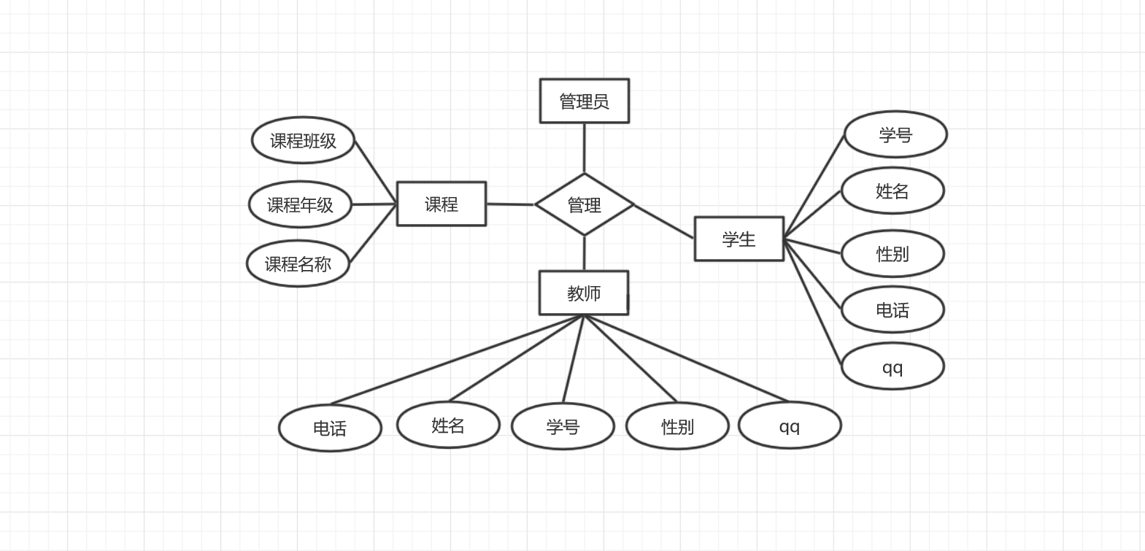
图5.1系统总E-R

5.4 数据字典
根据上述的数据库需求分析和概念结构设计得出以下各表的详细数据字典。
客户入住表：此表是用来存储客户入住时所填写的信息，相应字段如表5.2所示。
表5.2 系统用户表
字段名 | 数据类型 | 可否为空 | 备注
Id | int | NOT NULL | ID
account | Varchar(20) | NOT NULL | 登录账号（学生和老师的学号）
password | Varchar(20) | NOT NULL | 密码
type | int | NOT NULL | 类型（1.管理员，2.学生，3.教师）
教师表：此表是用来添加教师时存储教师所填写的信息，相应字段如表5.3所示。
表5.3 教师表
字段名 | 数据类型 | 可否为空 | 备注
id | Int | NOT NULL | 教师ID
name | Varchar(20) | NOT NULL | 教师姓名
number | varchar(20) | NULL | 教师工号
gender | tinyint(1) | NULL | 性别
phone | Varchar(20) | NULL | 电话号码
学生表：此表是用来存储学生信息，相应字段如表5.4所示。
表5.4 学生表
字段名 | 数据类型 | 可否为空 | 备注
id | Int | NOT NULL | 学生ID
number | Varchar(20) | NOT NULL | 学生学号
name | Varchar(20) | NOT NULL | 学生姓名
gender | tinyint(1) | NULL | 性别
phone | Varchar(20) | NULL | 电话号码
address | Varchar(20) | NULL | 联系地址
photo | Varchar(20) | NULL | 图片路径
class | Int | NOT NULL | 所在班级
grade | int | NOT NULL | 所在年级
考试表：此表是用来存储考试信息，相应字段如表5.5所示。
表5.5 考试表
字段名 | 数据类型 | 可否为空 | 备注
Id | Int(11) | NOT NULL | 考试ID
name | Vchar(20) | NOT NULL | 考试名称
time | Vchar(20) | NOT NULL | 考试时间
classid | int | NOT NULL | 班级ID
gradeid | int | NOT NULL | 年级ID
remark | Vchar(20) | NOT NULL | 备注
成绩表：此表是用来存储所有学生的成绩信息，相应字段如表5.6所示。
表5.6 成绩表
字段名 | 数据类型 | 可否为空 | 备注
Id | Int(11) | NOT NULL | 成绩ID
examid | int | NULL | 关联考试ID
classID | int | NULL | 关联班级ID
courseid | int | NULL | 关联课程ID
studentid | int | NULL | 关联学生ID
score | int (20) | NULL | 分数
系统通知表：此表是用来存储系统通知内容的，相应字段如表5.7所示。
表5.7 系统通知表
字段名 | 数据类型 | 可否为空 | 备注
Id | Int(11) | NOT NULL
title | Vchar(20) | NOT NULL | 通知标题
message | Vchar(20) | NOT NULL | 通知内容
createdate | Vchar(20) | NOT NULL | 创建日期
课程表：此表是用来存储课程信息，相应字段如表5.8所示。
表5.8 课程表
字段名 | 数据类型 | 可否为空 | 备注
Id | Int(11) | NOT NULL | 课程ID
name | Vchar(20) | NOT NULL | 课程名称

6 系统实现

6.1 系统登陆界面
要登陆学生信息管理系统必须通过系统的登陆平台，输入正确的用户名和密码，通过login()接口将数据通过ajax传输到后台，后台通过LoginController调取数据表hr的信息，经过验证后才可以进入系统的主页面，如果输入的信息有误，系统会出现相应的错误提示。如输入用户名admin，密码123，点击登录，就可以进入主界面，并得到登录成功的提示。登录界面如图6.1所示，成功提示如图6.2所示。
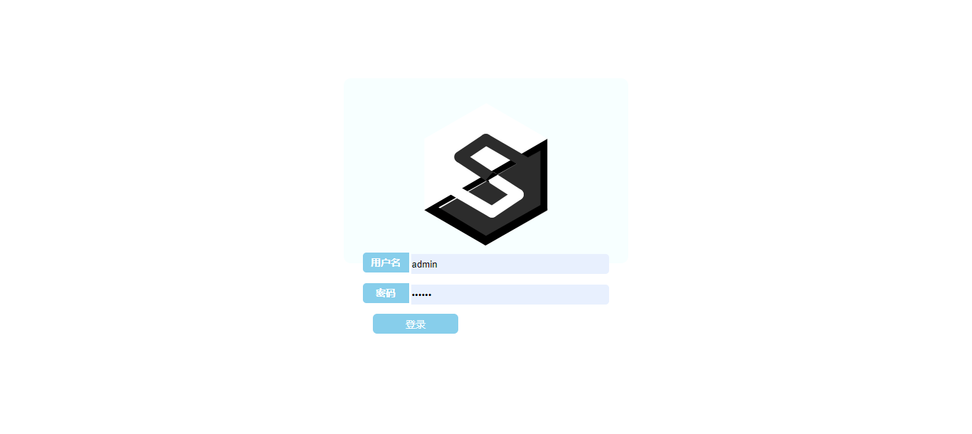
图6.1登录界面图

图6.2登录成功图

6.2 系统主界面
通过登录后，界面会进入到主界面，此时主界面会根据用户的权限显示相应的功能。这里以系统管理员为例，管理员进入主界面后可以看到学生信息管理客户和教师管理系统等等以及左上角的系统通知等功能，如图6.3所示。而学生只能看到学生管理的业务，如图6.4所示。
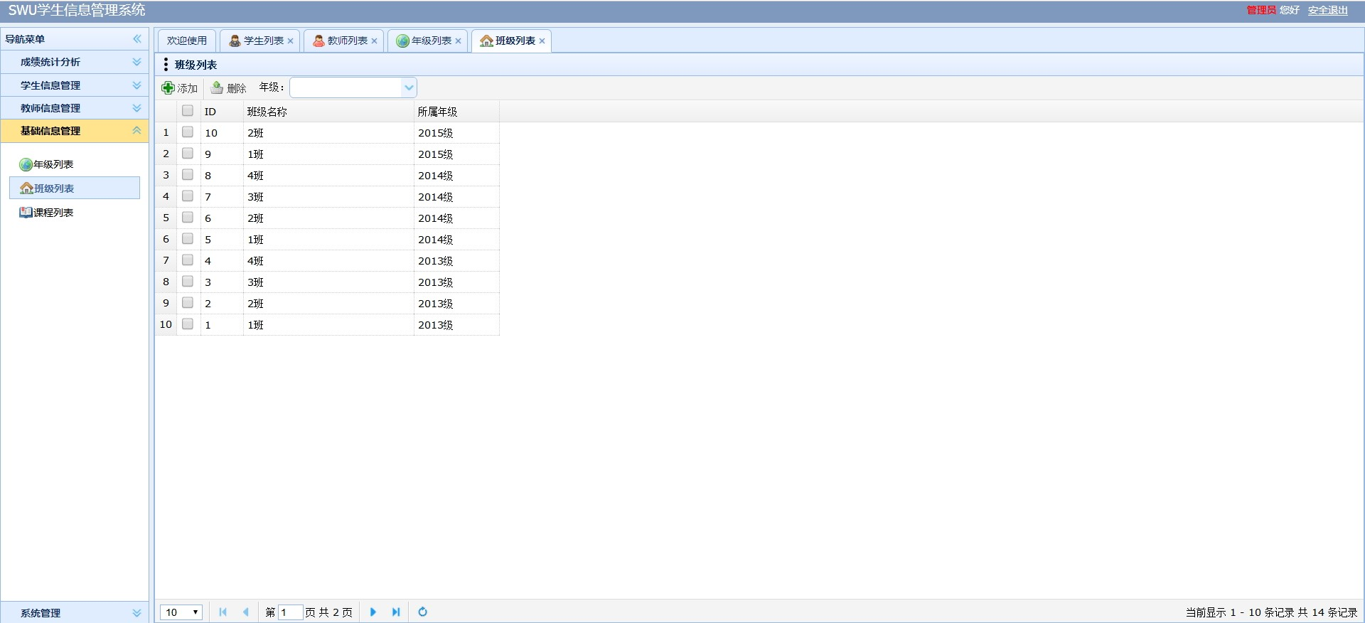
图6.3管理员界面图
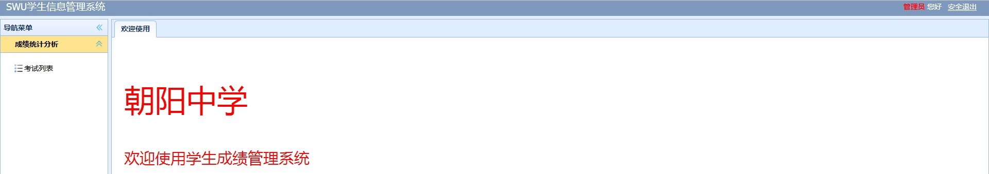
图6.4学生页面图

6.3 系统通知
学生成功进入系统的界面，学生可以看到系统管理员发送的信息，但是只有系统管理员可以发送系统通知，其他人只能查看通知而在通知列表里面还可以看到以往所有的通知包括标题，通知时间。系统通知界面如图6.5所示。
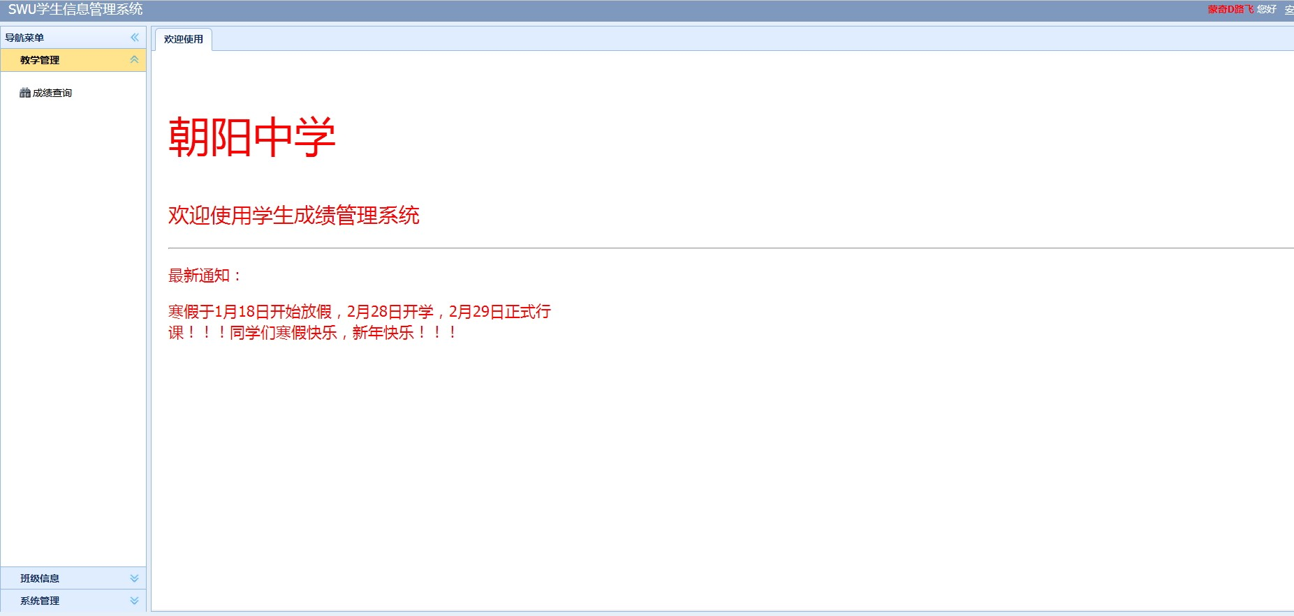
图6.5 系统通知图

6.4 修改密码功能
点击左侧系统管理项，点击个人信息，可以实现修改个人信息和密码功能。点击个人信息左上角修改密码按钮，系统会弹出相应密码信息框，修改密码需要填写原密码才能继续修改，系统会自动校验填写的是否原密码，修改成功后会自动退出，用户需要新修改的密码才能登陆该系统。如图6.6所示。
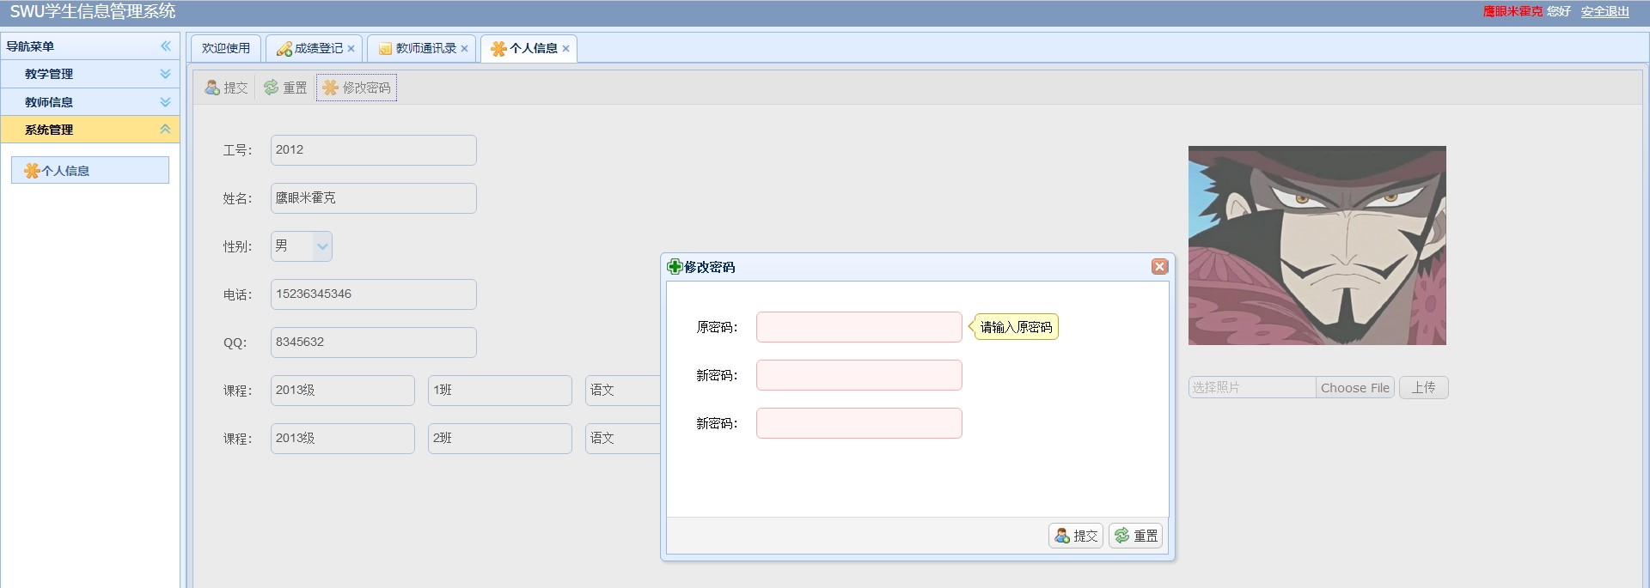
图6.6修改密码功能图

6.5 添加功能
点击学生信息管理，再点击学生列表，可以看到该系统所有学生的基本信息，如图6.7所示，再点击上边的添加按钮可以进入添加学生的界面，输入完整有效的信息如学生姓名、性别、电话、QQ、身份证等信息，然后点击确定按钮，即可添加成功，如图6.8所示。同时会显示在列表中。如果不想添加点击右上角X按钮即可返回列表界面。

图6.7学生界面图
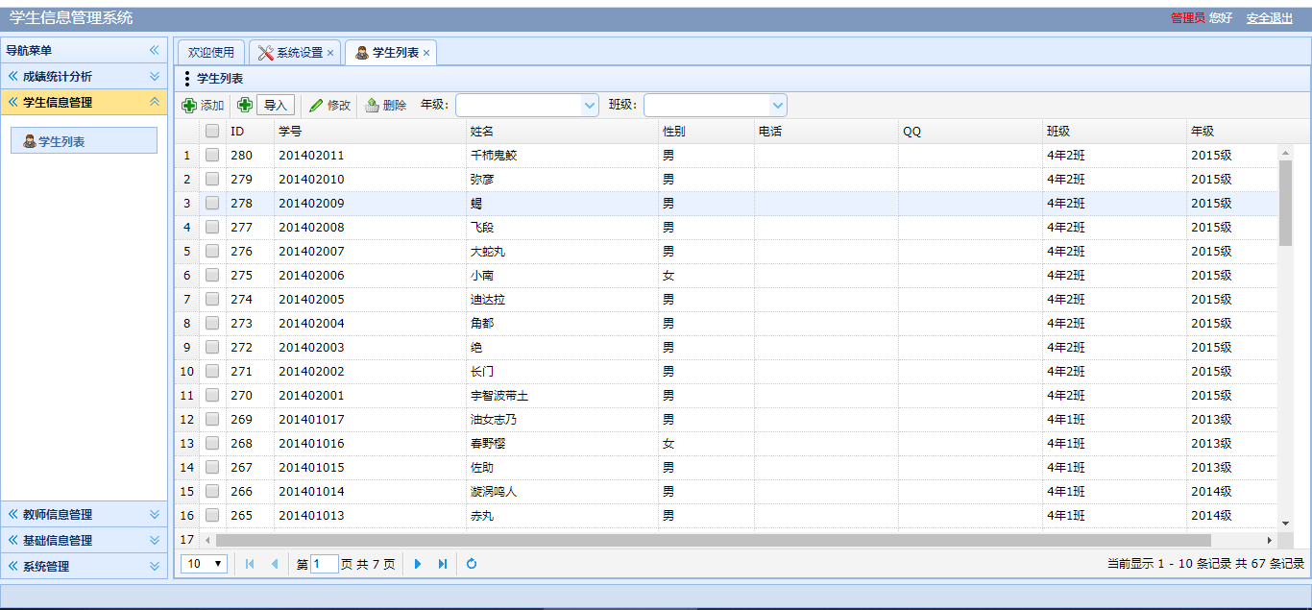
图6.8添加功能图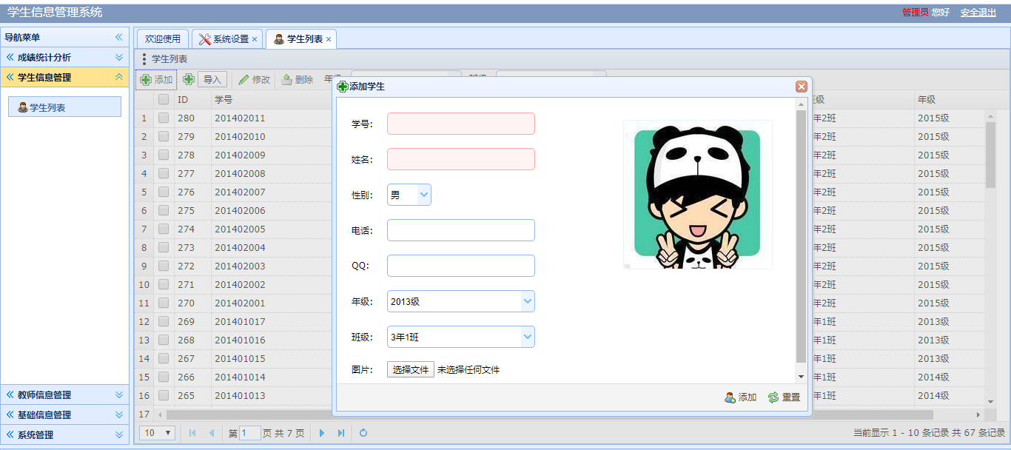

6.6 修改功能
点击左侧系统管理项个人信息，在弹出的修改界面，填写相应的修改信息，修改完成后，点击提交按钮，系统会提示修改成功，就可以该页面的信息已经修改，如图6.9所示。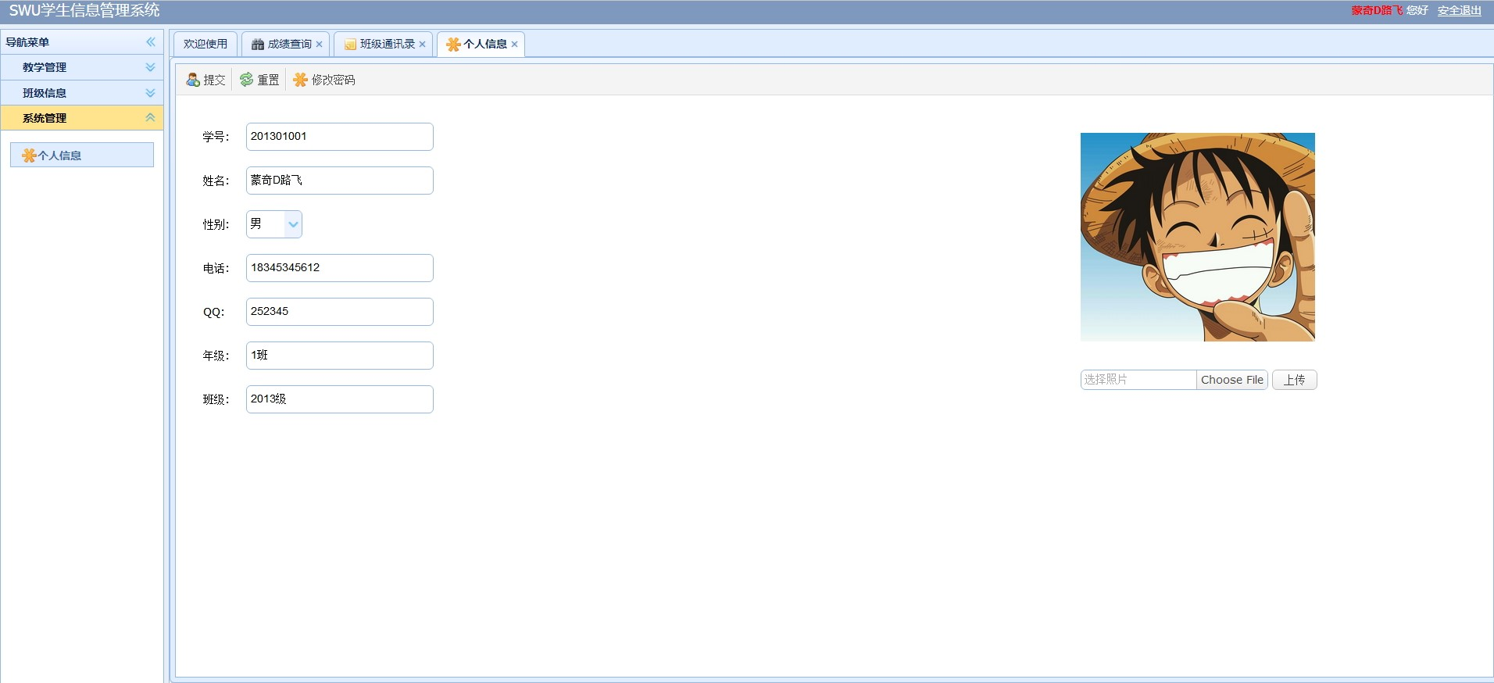
图6.9学生修改图

6.7 权限管理
进入管理员界面，点击系统系统管理选项，可看到管理员系统设置的信息如图6.10所示，可对于教师或者学生进行登录修改，禁止或启动教师或者学生的权限，一旦禁止后，该教师或学生将不能登陆系统。
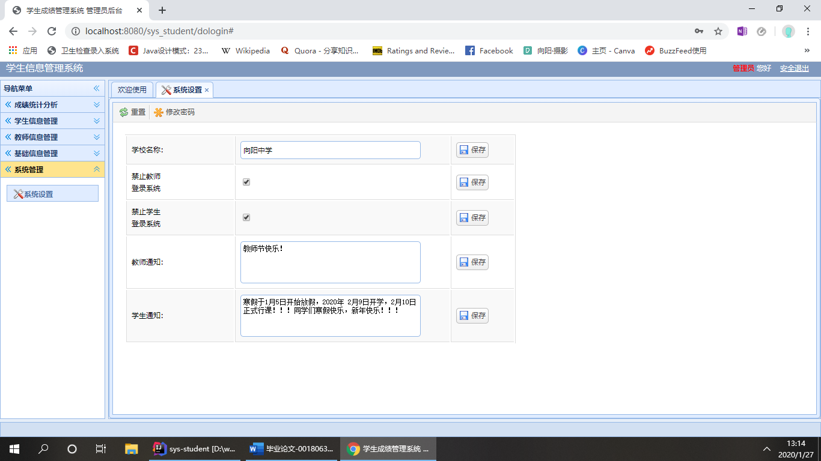
图6.10 权限管理图

7 系统测试
系统测试是将经过集成的软件在实际的运行环境下，对系统进行一系列有效严格的测试，发现系统存在的问题并保证系统的正常运行。主要包裹功能功能测试、健壮性测试、安全性测试、压力测试等。目的在于，对最终的系统进行全面的测试检查，确保系统满足用户的要求，不会出现大问题，这是确保软件质量的关键，同时也是对功能说明文档和代码的最后审查。

7.1 测试计划
真正的测试是在和系统开发同时进行的，从最小最细微的单元测试开始到集成测试最后到系统测试。这里所有的测试都是依据需求规格说明书、设计原型以及规定的测试文档模板等相关文档进行测试的。

7.1.1 测试目标
确保系统的每一个功能都能正常运行并且符合系统功能规格说明书上，所写的需求，同时也要保证系统的容错率。于此同时尽可能多的发现软件中的错误，保证软件的质量，给用户一个满意的软件。参考人员主要为用户、开发人员、项目管理者。测试过程中，测试的人必须对业务需求的有清晰地了解，并对测试的结果进行详细的分析。

7.1.2 测试环境
硬件：
PC机（戴尔2.30GHz CPU，4G内存，独立显卡，258G硬盘）
软件：
操作系统：Windows 10
数据库: Mysql数据库
IDE工具：IDEA
Java环境：JDK 1.8

7.2 测试方法
本系统的测试方法主要使用了两种分别为黑盒测试、白盒测试。黑盒测试是只关心输入的信息和输出的结果是否符合预期，而白盒测试是细致到去探究源代码和程序结构，从根源出发去检验功能的实现，界面的实现等是否符合预期所想。
黑盒测试又分为功能测试和性能测试，本系统主要以黑盒测试为主白盒测试为辅而进行的综合性测试。

7.3 测试用例

7.3.1 功能测试
主要目的是检查软件的实际功能是否符合用户的需求，这部分的测试分成两个部分去执行，首先输入正确的部分，确保能按照预想的那样实现相应的功能，在输入错误的信息，看是否能按照相应的错误，系统自动给出错误提示。测试用例表如表7.1所示。
表7.1 用例表
功能名称 | 测试用例 | 应有结果 | 实际结果 | 结论
用户登录 | 用户名admin  密码：111111 | 进入主菜单 | 进入主菜单 | 正确
用户登录 | 用户名admin  密码：123456 | 进入主菜单 | 密码错误 | 正确
系统通知 | 填写完整的通知内容，点击发送 | 发送成功 | 发送成功 | 正确
系统通知 | 填写不完整的通知内容，点击发送 | 发送失败 | 发送失败 | 正确
添加学生 | 填写完整的信息，点击确定 | 添加成功 | 添加成功 | 正确
添加学生 | 填写不完整的信息，点击确定 | 添加失败 | 添加失败 | 正确
修改学生信息 | 填写要修改的正确信息 | 成功 | 成功 | 正确
修改学生信息 | 填写要修改的错误信息 | 失败 | 失败 | 正确
删除学生 | 点击删除 | 成功 | 成功 | 正确
添加教师 | 填写完整的信息，点击确定 | 添加成功 | 添加成功 | 正确
添加教师 | 填写不完整的信息，点击确定 | 添加失败 | 添加失败 | 正确
修改教师信息 | 填写要修改的正确信息 | 成功 | 成功 | 正确
修改教师信息 | 填写要修改的错误信息 | 失败 | 失败 | 正确
退出 | 点击退出按钮 | 退出成功 | 退出成功 | 正确
权限更改 | 点击权限更改按钮，选择基于的权限，点击确认 | 提示修改成功 | 提示修改成功 | 正确
修改个人信息 | 填写要修改的正确信息 | 修改成功 | 修改成功 | 正确

7.3.2 界面测试
主要为了测试界面的美观性、易浏览性是否符合用户的所掌握的技能和知识，以免用户在使用中感到厌恶和操作困难，界面测试用例如表7.2所示。
表7.2 界面用例表
测试用例 | 测试过程 | 结果
界面美观、风格一致性 | 检查界面的结构如登录界面、主界面的导航、菜单、字体等是否美观及风格是否一致 | 界面美观性符合用户需求、风格一致
易浏览性 | 检查功能的名称是否直观  输入输出的过程是否规范、结果是否简、洁易读  是否符合一般的操作习惯 | 符合预期所想

7.4 测试结论
通过对上述系统和模块进行的相关测试，虽然基本实现了用户的需求，系统也是可以使用并满足客户基本的日常需求的，虽然没有发现错误，但是这仅仅是表面的，还有更多的潜在的问题等待发现，产品想要有广阔的市场就必须符合用户的需求，而需求是不断在变化的。目前已实现了基本的部分，而且经过测试这些部分也基本满足需求，但是系统的系统还有很多不足的地方，除了在系统本身的功能还不是很全面，设计不够理想，还需要加强系统功能更加全面的设计。在许多方面的设计考虑的还不是很细致。比如说没有计费功能，历史纪录功能也没有实现，界面也不够美观。所以系统还存在许许多多的功能问题有待完善，期望在后续的研究中能进一步的优化这个系统，让它更加的完善。

8 总结
经过长达数月的研究和开发，学生信息管理系统已经基本实现了中小学管理系统的所需要的功能，本系统综合了根据中小学的实际情况的特点，从界面的设计到系统的使用都是从方便用户使用的角度出发，具有很强的使用性。主要功能包括成员管理，权限的修改，系统通知，查询功能，系统管理员对系统的全部权限管理等功能。
毕业设计是大学学习阶段的一次理论和实际结合的项目，通过这次毕业设计，我摆脱了单纯的理论学习，从实际出发锻炼自己的能力。而且通过对整体的控制、取舍和对细节的处理都让我的能力和行动力的到了很大的提升。虽然在做这个系统的过程中我遇到了很多问题，对EasyUI.js框架的不熟悉，比如EasyUI组件的应用，ajax怎么交互数据等等，导致在数据交互的时候老是传递不成功，最后还是通过各方的查找测试才做出来的，而且数据库设计时绕了弯路，在查找资料熟悉这些业务逻辑和框架之后，才顺利设计出合适的数据库结构。与此同时，由于个人能力和时间的关系，部分模块功能实现有些简单，与实际情况有一定的出入，而且业务的逻辑也存在很大的问题，在以后的学习中，需要进一步的完善。
能基本完成这次的毕业设计，给了我很大的信心，让我了解理论与实际相结合的同时，更让我认清了自己的不足，为了以后的发展也要多多努力。

致谢
在完成这次的毕业论文的过程中，首先我要感谢我的导师陈军老师，我是在老师的指导下完成这次的论文的。在这完成的过程中，我的老师对我的论文提出了许多宝贵意见，并且总是督促我完成论文，同时给我一种压迫感，使我更加认真对待这次论文，在此表示真挚的谢意。同时我要感谢学院给我这样一次机会，毕业设计不单单只是毕业设计，它同时是一个很好的锻炼机会。同时在完成的过程中我们能发现很多问题，然后用我的知识去解决问题就是一个提高的过程。
此外，我还要感谢身边同学们的帮助，在我写论文的时候给我的支持。
总之，快要毕业了，可是我不会就此放下，继续学习，努力拼搏和加油！在此，祝你们身体健康、事业有成！

论文评定表
指  导  教  师  意  见 | 评 语：论文选题与理念联系实际，结构基本合理，学生认真研读相关资料，并归纳总结有自己的见解，并具有一定的实际意义。该生查阅文献资料能力较强，学习态度比较认真，并具有较强的逻辑思维能力。  评定分数 80 （签章）  年 月 日
学  院  负  责  人  意  见 | （签章）  年 月 日

